Приложение 2 к Результатам Самообследования за 2022год

1. **Министерство просвещения запускает проект «500+» под лозунгом «Важен каждый ученик»**

14 июля 2020, 08:00

«Важен каждый ученик». Под таким лозунгом Министерство просвещения запускает проект «500+». **Реализация проекта усилит работу ведомства по повышению качества образования, обеспечив при этом поддержку школ с низкими образовательными результатами, работающими в сложных социально-экономических условиях, а также адресную поддержку учащихся с проблемами в обучении.**   
  (В помощь регионам в рамках проекта будут сформированы методики адресной поддержки школ с низкими образовательными результатами по кадровым и содержательным вопросам, включая формирование новых кадровых ресурсов. В штате школ должны появиться руководители с большим управленческим опытом, а также методисты и высококвалифицированные педагоги-наставники.  
Для расширения возможностей образовательных программ и занятий к работе в данных школах также будут привлечены студенты старших курсов педвузов, имеющие успехи в учёбе по педагогическим направлениям подготовки, а сами школы получат возможности сетевого взаимодействия с лучшими школами внутри региона.)

Став частью федерального проекта «Современная школа» национального проекта «Образование», проект «500+» призван оказать содействие в достижении глобальной цели, обозначенной в Указе Президента, по вхождению России в число 10 стран-лидеров по качеству общего образования. (Название проекта «500+» отражает задачу достижения функциональной грамотности в каждой школе, то есть достижение школой уровня подготовки учеников, соответствующего баллам выше 500 по шкале PISA)

**В конце 2021года наша школа попала в данный проект как Школа с низкими образовательными результатами и работающая в сложных социально-экономических условиях.**

**Основные нормативные документы по проекту 500+**

[**Письмо Федерального государственного бюджетного учреждения «Федерального института оценки качества образования» от 18.01.2021 № 02-21/9 «О начале реализации проекта адресной методической помощи 500+»**](https://riacoko33.ru/otsenka-kachestva-obrazovaniya/proekt-adresnoy-metodicheskoy-pomoshchi-500/normativnye-dokumenty/federalnye-dokumenty/%D0%9F%D0%B8%D1%81%D1%8C%D0%BC%D0%BE%20%D0%A4%D0%93%D0%91%D0%A3%20%D0%A4%D0%98%D0%9E%D0%9A%D0%9E%20%D0%BE%D1%82%2018.01.2021%20%E2%84%9602-21-9%20%D0%9E%20%D0%BD%D0%B0%D1%87%D0%B0%D0%BB%D0%B5%20%D1%80%D0%B5%D0%B0%D0%BB%D0%B8%D0%B7%D0%B0%D1%86%D0%B8%D0%B8%20%D0%BF%D1%80%D0%BE%D0%B5%D0%BA%D1%82%D0%B0%20%D0%B0%D0%B4%D1%80%D0%B5%D1%81%D0%BD%D0%BE%D0%B9%20%D0%BC%D0%B5%D1%82%D0%BE%D0%B4%D0%B8%D1%87%D0%B5%D1%81%D0%BA%D0%BE%D0%B9%20%D0%BF%D0%BE%D0%BC%D0%BE%D1%89%D0%B8%20500+.pdf)[**Федеральная дорожная карта проекта адресной методической помощи 500+**](https://riacoko33.ru/otsenka-kachestva-obrazovaniya/proekt-adresnoy-metodicheskoy-pomoshchi-500/normativnye-dokumenty/federalnye-dokumenty/%D0%A4%D0%B5%D0%B4%D0%B5%D1%80%D0%B0%D0%BB%D1%8C%D0%BD%D0%B0%D1%8F%20%D0%B4%D0%BE%D1%80%D0%BE%D0%B6%D0%BD%D0%B0%D1%8F%20%D0%BA%D0%B0%D1%80%D1%82%D0%B0%20%D0%BF%D1%80%D0%BE%D0%B5%D0%BA%D1%82%D0%B0%20%D0%B0%D0%B4%D1%80%D0%B5%D1%81%D0%BD%D0%BE%D0%B9%20%D0%BC%D0%B5%D1%82%D0%BE%D0%B4%D0%B8%D1%87%D0%B5%D1%81%D0%BA%D0%BE%D0%B9%20%D0%BF%D0%BE%D0%BC%D0%BE%D1%89%D0%B8%20500+.pdf)[**«Федерального института оценки качества образования» от 22.11.2021 №02-21/683 «О реализации проекта адресной методической помощи «500+» в 2022 году»**](https://riacoko33.ru/otsenka-kachestva-obrazovaniya/proekt-adresnoy-metodicheskoy-pomoshchi-500/normativnye-dokumenty/federalnye-dokumenty/%D0%9F%D0%B8%D1%81%D1%8C%D0%BC%D0%BE%20%D0%A4%D0%93%D0%91%D0%A3%20%D0%A4%D0%98%D0%9E%D0%9A%D0%9E%20%E2%84%96%2002-21_683%20%D0%BE%D1%82%2022.11.2021.pdf)[**Федеральная дорожная карта проекта адресной методической помощи 500+ 2022**](https://riacoko33.ru/otsenka-kachestva-obrazovaniya/proekt-adresnoy-metodicheskoy-pomoshchi-500/normativnye-dokumenty/federalnye-dokumenty/%D0%A4%D0%B5%D0%B4%D0%B5%D1%80%D0%B0%D0%BB%D1%8C%D0%BD%D0%B0%D1%8F%20%D0%B4%D0%BE%D1%80%D0%BE%D0%B6%D0%BD%D0%B0%D1%8F%20%D0%BA%D0%B0%D1%80%D1%82%D0%B0%20%D0%BF%D1%80%D0%BE%D0%B5%D0%BA%D1%82%D0%B0%20%D0%B0%D0%B4%D1%80%D0%B5%D1%81%D0%BD%D0%BE%D0%B9%20%D0%BC%D0%B5%D1%82%D0%BE%D0%B4%D0%B8%D1%87%D0%B5%D1%81%D0%BA%D0%BE%D0%B9%20%D0%BF%D0%BE%D0%BC%D0%BE%D1%89%D0%B8%20500+%202022.pdf)[**Методические рекомендации по содержательному ведению ИС МЭДК проекта «500+»**](https://riacoko33.ru/otsenka-kachestva-obrazovaniya/proekt-adresnoy-metodicheskoy-pomoshchi-500/normativnye-dokumenty/federalnye-dokumenty/%D0%9C%D0%B5%D1%82%D0%BE%D0%B4%D0%B8%D1%87%D0%B5%D1%81%D0%BA%D0%B8%D0%B5%20%D1%80%D0%B5%D0%BA%D0%BE%D0%BC%D0%B5%D0%BD%D0%B4%D0%B0%D1%86%D0%B8%D0%B8%20%D0%BF%D0%BE%20%D1%81%D0%BE%D0%B4%D0%B5%D1%80%D0%B6%D0%B0%D1%82%D0%B5%D0%BB%D1%8C%D0%BD%D0%BE%D0%BC%D1%83%20%D0%B2%D0%B5%D0%B4%D0%B5%D0%BD%D0%B8%D1%8E%20%D0%98%D0%A1%20%D0%9C%D0%AD%D0%94%D0%9A.pdf)

[**Памятка для школ 500+**](https://riacoko33.ru/otsenka-kachestva-obrazovaniya/proekt-adresnoy-metodicheskoy-pomoshchi-500/normativnye-dokumenty/federalnye-dokumenty/%D0%9F%D0%B0%D0%BC%D1%8F%D1%82%D0%BA%D0%B0%20%D0%B4%D0%BB%D1%8F%20%D1%88%D0%BA%D0%BE%D0%BB%20500+.pdf)[**Памятка куратора**](https://riacoko33.ru/otsenka-kachestva-obrazovaniya/proekt-adresnoy-metodicheskoy-pomoshchi-500/normativnye-dokumenty/federalnye-dokumenty/%D0%9F%D0%B0%D0%BC%D1%8F%D1%82%D0%BA%D0%B0%20%D0%BA%D1%83%D1%80%D0%B0%D1%82%D0%BE%D1%80%D0%B0%20500+.pdf)

[**Методика оказания адресной методической помощи общеобразовательным организациям, имеющим низкие образовательные результаты**](https://riacoko33.ru/otsenka-kachestva-obrazovaniya/proekt-adresnoy-metodicheskoy-pomoshchi-500/normativnye-dokumenty/federalnye-dokumenty/%D0%9C%D0%B5%D1%82%D0%BE%D0%B4%D0%B8%D0%BA%D0%B0%20500+.pdf)

[**Инструкция по работе с ИС МЭДК (раздел «Дорожные карты» в личном кабинете ОО на ФИС ОКО) в рамках реализации проекта адресной методической помощи «500+» в 2022 году**](https://riacoko33.ru/otsenka-kachestva-obrazovaniya/proekt-adresnoy-metodicheskoy-pomoshchi-500/normativnye-dokumenty/federalnye-dokumenty/%D0%98%D0%BD%D1%81%D1%82%D1%80%D1%83%D0%BA%D1%86%D0%B8%D1%8F%20%D0%BF%D0%BE%20%D1%80%D0%B0%D0%B1%D0%BE%D1%82%D0%B5%20%D0%B2%20%D0%98%D0%A1%20%D0%9C%D0%AD%D0%94%D0%9A%20(%D0%B4%D0%BE%D1%80%D0%BE%D0%B6%D0%BD%D1%8B%D0%B5%20%D0%BA%D0%B0%D1%80%D1%82%D1%8B).pdf)

**Этапы работы проекта 500+**

**1-17.01.2022- 04.02.2022 анкетирование участников образовательного процесса**

**2- 07.02.2021-14.02.2022 анализ рискового профиля школы, размещенного в информационной системе мониторинга электронных дорожных карт (далее - ИС МЭДК) и выбор рисков для работы**

**3 -14.02.2022-30.03.2022 разработка концептуальных документов (Концепции**¬ **развития, Среднесрочной программы развития) и антирисковых программ и размещение в ИС МЭДК**

**4 -25.04.2022- 01.06.2022 подготовка и размещение в ИС МЭДК подтверждающих**¬ **документов исполненных мероприятий в рамках 1 этапа работы с антирисковыми направлениями**

**5 -01.09.2022-30.10.2022 подготовка и размещение в ИС МЭДК подтверждающих**¬ **документов исполненных мероприятий в рамках 2 этапа работы с антирисковыми направлениями**

**6 -19.12.2022-23.12.2022 подведение итогов реализации проекта в общеобразовательных организациях в 2022 году**

**Первым шагом стало анкетирование участников образовательного процесса, у нас с 20 по 25 января, ¬Диагностика на выявление различных факторов, существенным образом влияющих на результаты обучения в конкретной школе – выявляется РИСКОВЫЙ ПРОФИЛЬ ШКОЛЫ.)**

**На сайте ФИОКО** -Федеральный институт оценки качества образования ( ФИС ОКО-Федеральная информационная система оценки качества образования). **в личном кабинете ОО, получили доступ к вкладке 500+ где были размещены анкеты, - январь, а затем, на основании анализа анкетирования - Рисковый профиль школы – февраль, . Так же доступ к Дорожной карте школы имеют региональный координатор и муниципальный куратор.**

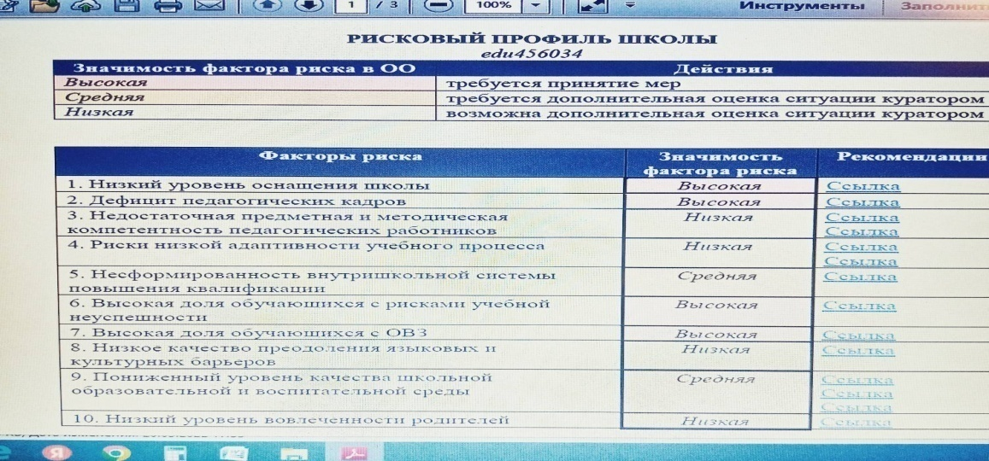

На основе имеющегося рискового профиля, консультаций с **региональным куратором** и при его поддержке были определены те направления, по которым требуется работа по противодействию рискам (Куратором была назначена Бобылева Руслана Валентиновна, Гимназия 47 г. зам по н м р – общение посредством телефона, видеосвязи, электронной почты)

**Были определены 3 риска которые требовали принятие незамедлительных мер, и которые было реально выполнить.**

|  |  |  |  |  |  |
| --- | --- | --- | --- | --- | --- |
| **2** | **Дефицит педагогических кадров** | **Нехватка педагогов** | **да/нет** | **да** | **\*** |
| **Нехватка психологов, логопедов, социальных педагогов** | **да/нет** | **да** | **\*** |
| **Нехватка вспомогательного (не педагогического) персонала** | **да/нет** | **нет** |  |

|  |  |  |  |  |  |
| --- | --- | --- | --- | --- | --- |
| **6** | **Высокая доля обучающихся с рисками учебной неуспешности** | **Доля классов, в которых более 30% обучающихся из малообеспеченных семей** | **%** | **60** | **\*** |
| **Доля обучающихся, которым учителя рекомендуют дополнительные занятия с целью ликвидации отставания от учебной программы** | **%** | **34** | **\*** |
| **7** | **Высокая доля обучающихся с ОВЗ** | **Доля обучающихся с ОВЗ** | **%** | **16** | **\*** |
| **Доля учителей, испытывающих неуверенность при работе с обучающимися с ОВЗ** | **%** | **25** | **\*** |

|  |  |  |  |  |  |
| --- | --- | --- | --- | --- | --- |
| **1** | **Низкий уровень оснащения школы** | Состояние классов и кабинетов | 100балльная шкала | 73 |  |
| Учебные материалы (качество, наличие) | 100балльная шкала | 45 | * |
| Цифровое оборудование (оснащенность) | 100балльная шкала | 44 | * |
| Качество интернет-соединения | 100балльная шкала | 0 | * |

**Риск 1 – выбран не был – как не имеющий перспектив**

**Риски являются основой для разработки системы мер по совершенствованию образовательного процесса и повышения качества образования. Работа с рисковым профилем школы становится основой для разработки концептуальных документов и антирисковых программ.**

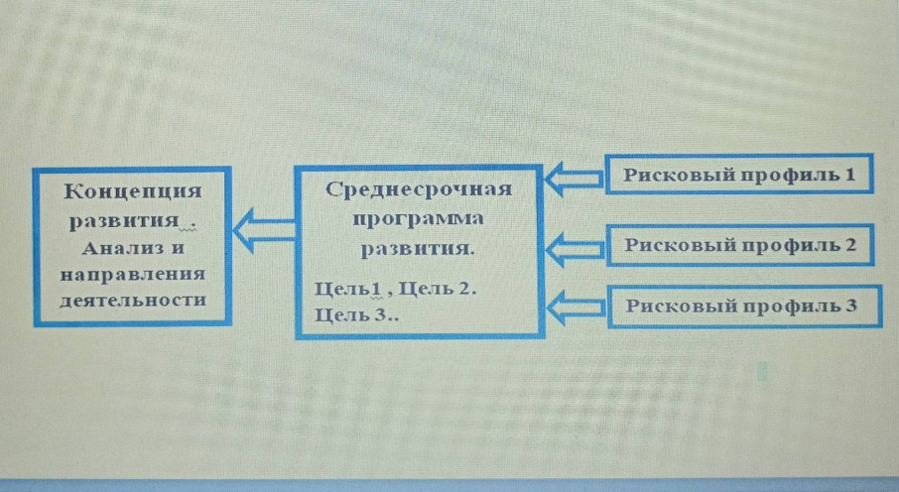

**От рисков к концепции,**

|  |  |  |
| --- | --- | --- |
|  |  |  |
| **Концепция развития** | **В КР формулируются ключевые направления деятельности школы, исходя из текущего состояния. В КР необходимо отобразить результаты проведенного анализа рисков и ресурсов, выявить пути и технологии достижения поставленной цели и задач с выделением внутришкольных механизмов, способствующих их достижению.** | **Разрабатывается на 2-3 года, утверждена в 2022 году. КР- перспективный системный документ перехода к позитивным изменениям (стратегическое планирование)** |
| **Среднесрочная программа развития** | **(Дорожная карта)«План-график» ОО на 2022 год: цель и задачи развития школы на 2022 год, показатели достижения цели, описание условий и мер по достижению наступления позитивных изменений по всем выбранным рисковым направлениям** | **СПР разрабатывается на 1 год - 2022 , тактическое планирование** |
| **(Антирисковые) Программы (по активированным направлениям риска)** | **Описание по каждому риску цели, задач, ресурсов, показателей, мероприятий, которые будут использованы в работе для достижения наступления позитивных изменений** | **Разрабатываются на 1год-2022г, оперативное планирование, детализация мер по конкретному выбранному и утвержденному риску** |
| **Мониторинг (1 и 2 этап)** | **Объективные свидетельства, характеризующие исполнение поставленных задач, движение к поставленной цели, соответствующее описанным в программе конкретным показателям. Это могут быть: результаты диагностики, программы мероприятий, видеозаписи уроков и мероприятий, аналитические справки, заключения, протоколы, договоры, нормативные акты и прочие свидетельства продвижения школы к запланированному результату и факт его достижения.** | **В течение 1 года- 2022 года, документальное подтверждение работы школы с выбранными рисками**  **1 этап до 01.06.2022**  **2 этап до 30.110.2022г** |

В ходе работы над проектом, ИРОиСТом была оказана реальная существенная помощь. С 21по 25 **марта** прошло обучение по теме «Разработка и реализация программ адресной поддержки школ с низкими результатами обучения» (Ячменев., Бобкова) - УДОСТОВЕРЕНИЕ

**Школа – участница проекта в ИС МЭДК** (Информационная система мониторинга электронных дорожных карт ) **личного кабинета ФИОКО:**

**- размещает результаты самодиагностики по результатам анализа рискового профиля школы;⎫**

**-активирует выбранные для работы рисковые направления;⎫**

**-размещает концептуальные документы ОО (концепция развития, среднесрочная программа развития);⎫**

**-размещает программы антирисковых мер (антирисковые программы);⎫**

**-размещает документы, подтверждающие работу в выбранных рисковых направлениях;⎫**

**- получает поддержку со стороны других групп пользователей.⎫…?**

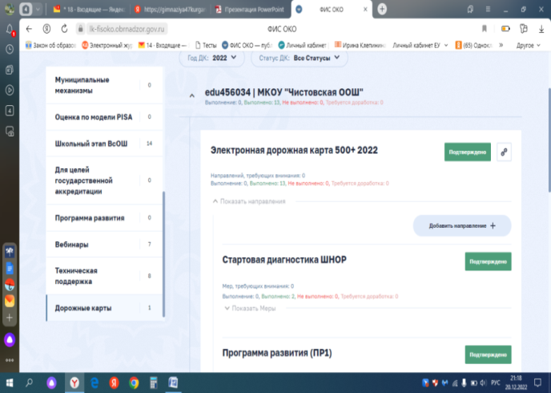 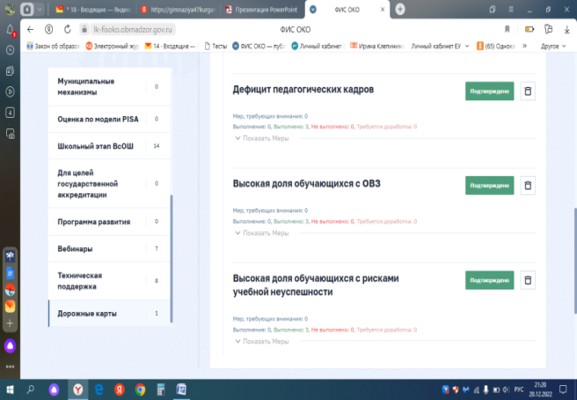

**Меры**

**по переходу школы в Эффективный режим работы из ШНОР., были выполнены в полном объеме, в установленные сроки.**

**. Большая часть запланированных задач Среднесрочной программы развития- реализованы.**

**При проведении сравнительного анализа видна динамика, движение школы по пути наступления позитивных изменений. Отчёт о выполнении размещён в личном кабинете школы на сайте ФИОКО в разделе 500+ - Дорожные карты. Все материалы подтверждены куратором.**

**Дополнительно школа приняла участие о взаимной экспертизе антирисковых программ и мер со школой №10 г. Троицка, что дало нам возможность посмотреть на себя со стороны, доработать и усовершенствовать свои планы, увидеть как и в каких условиях работают другие образовательные учреждения. Так же приняли участие в Марафоне школьных практик по вопросу «Самообследование как инструмент мониторинга качества образовательной деятельности» (видео)**

**Последним этапом проекта 500+ было анкетирование директоров в целях анализа и обобщения опыта, а так же на предмет удовлетворенности результатом проекта.**

**На настоящий момент работа по реализации проекта завершена   
-19.12.2022-23.12.2022 подведение итогов реализации проекта в общеобразовательных организациях в 2022 году (последний этап) . Программы выполнены. Работа по Концепции развития продолжится и далее, ещё 2 года. Ключевые моменты антирисковых программ нашли своё отражение в Программе развития школы.**